ヨハネによる福音書 ２１章
12/5 Toru Fukushima
レポーター：ｈ
<語句解説>
＊ティベリアス湖畔：ガリラヤ湖のこと。イスラエル北部に位置する重要な水源である。
＊２００ぺキス ：１００メートルぐらい
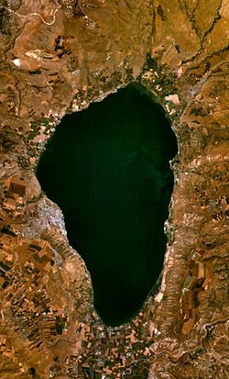
Warm Up～弟子たちについておさらい～
マタイによる福音書4章18－22節を読むべし
ガリラヤ湖は、ペテロ・アンデレがイエスの弟子になった場所。
そこで復活したイエスと会うとは感慨深い。
Q.１～１３節を踏まえて、このときの弟子の心情を答えなさい。
・船から飛び降りて会いに行くくらいだから相当嬉しいのだろう。
・イエスが料理して待っていたのは、漁がうまく行かず落胆していたところ。感慨もひとしおだっただろう。

Q.20節で既に弟子たちはイエスと再会しているのに、なぜ21節で改めて愛感動しているのか。
・十字架の後は、イエスと弟子は同一行動をしていなかったから。

Q.なぜ弟子たちは漁をしているのか。
・ペテロは特に、イエスを知らないと言ってしまったことへの罪悪感から、信じる資格がないと思ってしまっている。（⇒イエスは「私を愛しますか」と3度聞くことで再び信じて良いことを分からせた）。気を紛らわせていた。
・十字架にかかってしまったイエスを見て、気軽に「信じる」とは言えなくなった。

Q.１７節に関して、なぜ３度も尋ねたのだろうか。
また、素直に「愛しています、主よ」と返答しなかったのはどうしてだろうか。
・イエスを知らないと言ってしまったことへの罪悪感から。
・ペテロが３回知らないといったこととなぞらえた／大切なので繰り返した。三回も愛していると言わなければいけない。

Q.「わたしの羊を飼いなさい」とは。
・「羊」＝聖書では人間のたとえとして出てくる。
・飼うのには、面倒があっても愛情を持って接しなければならない。

Q.２１-２３に関して、イエスがペテロに「あなたには関係ありません」と言った言葉をあなたはどう解釈しますか？

Q.今回の章全体を踏まえて、魚が大量に獲れる奇蹟行為は何を意味するのか？

